1. 确保电脑上安装SQL2000
2. 打开SQL2000 的企业管理器

3.如图附加数据库。

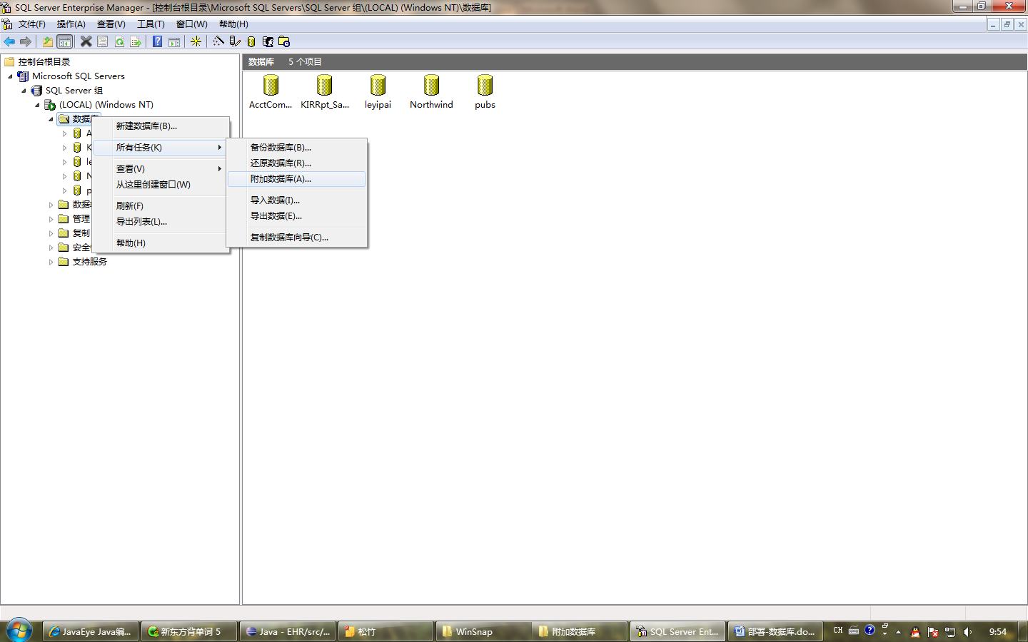

1. 选中文件中的“leyipai_Data.MDF”。
2. 确定即可。